Wrocław 01.04.2019r.

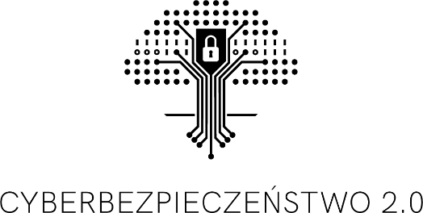

TYTUŁ DOKUMENTU
Podtytuł dokumentu i opis.

Opracował: Jan Kowalski

SPIS TREŚCI

1 Nagłówek 1 4
1.1 Nagłówek 2 4
1.1.1 Nagłówek 3 4
1.1.1.1 Nagłówek 4 4

SPIS TABEL

Tabela 1. Wzór tabeli 5

SPIS ILUSTRACJI

Rysunek 1. Logo projektu Cyberbezpieczeństwo 2.0 wersja pionowa. 5
Rysunek 2. Logo projektu Cyberbezpieczeństwo 2.0 wersja pozioma. 5

- Nagłówek 1

Celem głównym projektu „Cyberbezpieczeństwo dla gospodarki przyszłości” jest wdrożenie zmian w zakresie zarządzania procesem kształcenia i podniesienia jakości nauczania przez Politechnikę Wrocławską w obszarze bezpieczeństwa cybernetycznego, które pozwoli efektywnie i w oparciu o wysoką jakość usług edukacyjnych, kształcić specjalistów w kluczowych dla rozwoju gospodarki i kraju zawodach.
- Lista pozycja nr 1
- Lista pozycja nr 2
- Podpunkt nr 1
- Podpunkt nr 2

  - Nagłówek 2

Celem głównym projektu „Cyberbezpieczeństwo dla gospodarki przyszłości” jest wdrożenie zmian w zakresie zarządzania procesem kształcenia i podniesienia jakości nauczania przez Politechnikę Wrocławską w obszarze bezpieczeństwa cybernetycznego, które pozwoli efektywnie i w oparciu o wysoką jakość usług edukacyjnych, kształcić specjalistów w kluczowych dla rozwoju gospodarki i kraju zawodach.

    - Nagłówek 3

Celem głównym projektu „Cyberbezpieczeństwo dla gospodarki przyszłości” jest wdrożenie zmian w zakresie zarządzania procesem kształcenia i podniesienia jakości nauczania przez Politechnikę Wrocławską w obszarze bezpieczeństwa cybernetycznego, które pozwoli efektywnie i w oparciu o wysoką jakość usług edukacyjnych, kształcić specjalistów w kluczowych dla rozwoju gospodarki i kraju zawodach.

      - Nagłówek 4

Celem głównym projektu „Cyberbezpieczeństwo dla gospodarki przyszłości” jest wdrożenie zmian w zakresie zarządzania procesem kształcenia i podniesienia jakości nauczania przez Politechnikę Wrocławską w obszarze bezpieczeństwa cybernetycznego, które pozwoli efektywnie i w oparciu o wysoką jakość usług edukacyjnych, kształcić specjalistów w kluczowych dla rozwoju gospodarki i kraju zawodach.
- Lista pozycja nr 1
- Lista pozycja nr 2
- Podpunkt nr 1
- Podpunkt nr 2

Tabela 1. Wzór tabeli

L.P. | Tytuł | Opis
1 | Cele projektu | Celem głównym projektu „Cyberbezpieczeństwo dla gospodarki przyszłości” jest wdrożenie zmian w zakresie zarządzania procesem kształcenia i podniesienia jakości nauczania przez Politechnikę Wrocławską w obszarze bezpieczeństwa cybernetycznego, które pozwoli efektywnie i w oparciu o wysoką jakość usług edukacyjnych, kształcić specjalistów w kluczowych dla rozwoju gospodarki i kraju zawodach.

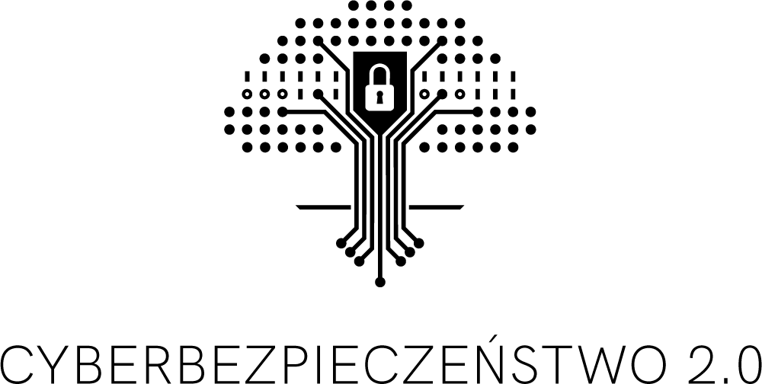

Rysunek 1. Logo projektu Cyberbezpieczeństwo 2.0 wersja pionowa.

Rysunek 2. Logo projektu Cyberbezpieczeństwo 2.0 wersja pozioma.



